Учебник по Алгебре 8 класса



##### ***Здесь есть:***

##### ***Квадратный корень из числа. Арифметический квадратный корень***

***Множество иррациональных чисел. Множество действительных чисел***

***Свойства квадратных корней***

***Применение свойств квадратных корней***

##### ***Числовые промежутки.***

##### ***Объединение и пересечение числовых промежутков***

##### ***Системы и совокупности линейных неравенств с одной переменной.***

##### ***Решение двойных неравенств***

##### ***Квадратные уравнения.***

##### ***Решение неполных квадратных уравнений***

***Формулы корней квадратного уравнения***

***Теорема Виета***

##### ***Квадратный трехчлен.***

##### ***Разложение квадратного трехчлена на множители***

***Решение целых рациональных уравнений, сводящихся к квадратным уравнениям***

***Квадратичная функция и ее свойства***

***Монотонность, промежутки знакопостоянства квадратичной функции***

***Квадратные неравенства***

***Системы и совокупности квадратных неравенств***

***Свойства и график функции y = k/x, где k ≠ 0***

***Свойства и график функции y = x3***

***Свойства и график функции y =*|*х|***

***Свойства и график функции у =***

##### *§ 1. Квадратный корень из числа. Арифметический квадратный корень*

**Квадратным корнем из числа a** называется число, квадрат которого равен a.

Например, квадратные корни из числа 0,25 — это числа 0,5 и −0,5, так как 0,52 = 0,25 и (−0,5)2 = 0,25.

Из числа 0 существует только один квадратный корень — это число 0.

Квадратный корень из числа −100 не существует, так как**квадрат любого числа есть число неотрицательное**.

Так как  квадраты противоположных чисел равны, то из **положительного числа существует два квадратных корня**.   
Один из них — положительный — называется **арифметическим квадратным корнем** из этого числа.   
**Арифметический квадратный корень из нуля равен нулю**.

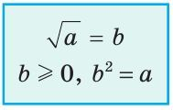

**Арифметическим квадратным корнем из числа a**называется неотрицательное число,квадрат которого равен a.

Например, 6 — арифметический квадратный корень из числа 36, поскольку 6 > 0 и 62 = 36.

Действие нахождения арифметического квадратного корня из числа называют еще **извлечением квадратного корня из числа**.

##### *§ 2. Множество иррациональных чисел. Множество действительных чисел*

**Иррациональные числа** — бесконечные непериодические десятичные дроби. Множество иррациональных чисел обозначают буквой **I**.

**Не существует рационального числа, квадрат которого равен 2.**

Иными словами, иррациональными числами являются числа, из которых нельзя извлечь арифметический квадратный корень.  К иррациональным числам также относится  число π = 3,1415... . Бесконечная непериодическая десятичная дробь 2,1211211121111... (количество цифр 1 после каждой цифры 2 увеличивается на одну) также является иррациональным числом.

Объединение множеств рациональных и иррациональных чисел называют **множеством действительных чисел** и обозначают буквой **R**.

С помощью кругов Эйлера можно изобразить соотношения между числовыми множествами.

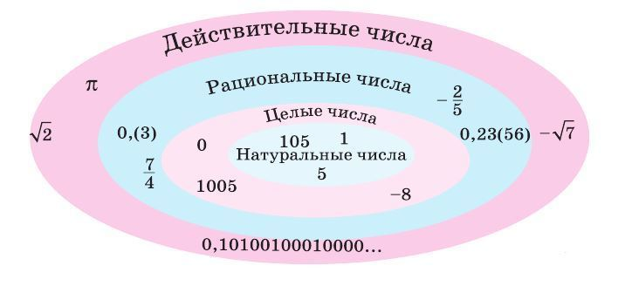

##### *§ 3. Свойства квадратных корней*

**Подкоренные выражения принимают только неотрицательные значения.**То есть корня из отрицательного числа не существует.

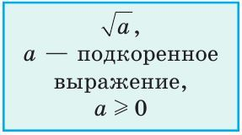

Из определения арифметического квадратного корня следует:

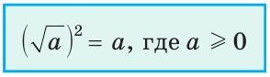

Например,



**Свойство 1. Квадратный корень из произведения неотрицательных множителей равен произведению  корней из этих множителей.**

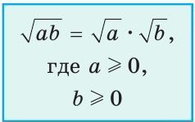

**Свойство 2. Квадратный корень из частного равен частному корней из делимого и делителя, если делимое — неотрицательное число, а делитель — положительное.**

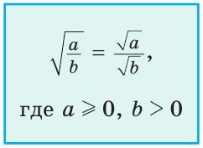

*Свойства квадратных корней применяются как слева направо, так и справа налево:*



**Свойство 3. Квадратный корень из квадрата числа равен модулю этого числа.**

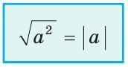

##### *§ 4. Применение свойств квадратных корней*

**Вынесение множителя за знак корня**

**Чтобы вынести множитель за знак корня, нужно:**

1. Представить подкоренное выражение в виде произведения, содержащего квадрат выражения.

2. Применить свойство корня из произведения.

3. Найти корень из квадрата выражения.

4. Записать произведение полученного множителя и корня.

**Внесение множителя под знак корня**

**Чтобы внести множитель под знак корня, нужно:**

1. Представить неотрицательный множитель в виде квадратного корня из квадрата этого множителя.

2. Применить свойство корня из произведения «справа налево».

3. Записать корень из произведения.

**Преобразование выражений, содержащих корни**

Выражения, содержащие корни, называются **иррациональными.**

**Избавление от иррациональности в знаменателе дроби**

**Если знаменатель дроби представляет собой корень**, то числитель и знаменатель дроби можно умножить на знаменатель дроби, тогда получится дробь, в знаменателе которой нет иррациональности.

**Если знаменатель дроби равен сумме (разности) выражений, содержащих корень**, то числитель и знаменатель дроби умножают на разность (сумму) этих выражений (говорят — на сопряженное выражение). Тогда в знаменателе дроби получается рациональное число.

##### *§ 5. Числовые промежутки.*

##### *Объединение и пересечение числовых промежутков*

Множество действительных чисел называют также **числовой прямой**.

В таблице приведены все подмножества множества действительных чисел или части числовой прямой, которые называют **числовыми промежутками**, а также их характеристики.

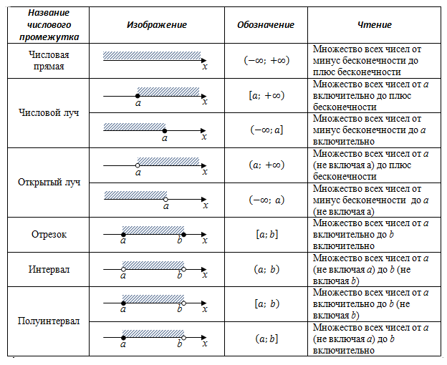

**Пересечение числовых промежутков**

Рассмотрим пересечение множеств, которые являются числовыми промежутками. Например, найдем пересечение отрезка [2; 7] и полуинтервала (5; 9]. Отрезок отметим штриховкой выше координатной прямой, а полуинтервал — ниже. Их пересечение, т. е. общая часть, — это часть прямой с двойной штриховкой (и сверху, и снизу). Так отмечен полуинтервал (5; 7].

Запишем пересечение отрезка [2; 7] и полуинтервала (5; 9], используя знак пересечения множеств:

[2; 7] ∩ (5; 9] = (5; 7].



**Объединение числовых промежутков**

Найдем объединение двух числовых промежутков: отрезка [2; 7] и полуинтервала (5; 9], т. е. часть прямой, закрытую двумя этими промежутками. Штриховкой сверху или снизу отмечена часть прямой от 2 до 9. Значит, объединение этих промежутков есть отрезок [2; 9].

Используя знак объединения множеств, объединение отрезка [2; 7] и полуинтервала (5; 9]

можно записать так: [2; 7] U (5; 9] = [2; 9].

##### *§ 6. Системы и совокупности линейных неравенств с одной переменной.*

##### *Решение двойных неравенств*

Для записи решений неравенств можно использовать **числовые промежутки**.

В следующей таблице даны различные способы (модели) представления решения неравенств.

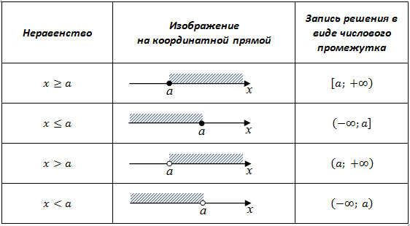

**Системы неравенств**

**Решением системы неравенств** называется значение переменной, удовлетворяющее каждому неравенству системы. **Решить систему неравенств** — значит найти множество всех ее решений.

**Чтобы решить систему линейных неравенств, нужно:**

1. Привести каждое из неравенств системы к виду x > a; x < a; x ≥ a или x ≤ a.

2. На координатной прямой штриховкой отметить решения каждого неравенства системы.

3. Найти **пересечение**числовых промежутков.

4. Записать ответ.

**Совокупности неравенств**

**Решением совокупности неравенств** называется значение переменной, удовлетворяющее хотя бы одному из неравенств. **Решить совокупность неравенств**— значит найти множество всех ее решений.

**Чтобы решить совокупность линейных неравенств, нужно:**

1. Привести каждое из неравенств совокупности к виду x > a; x < a; x ≥ a или x ≤ a.

2. На координатной прямой штриховкой отметить решения каждого неравенства совокупности.

3. Найти **объединение**числовых промежутков.

4. Записать ответ.

**Решение двойных неравенств**

Двойное неравенство a < x < b можно рассматривать как систему неравенств



##### *§ 7. Квадратные уравнения.*

##### *Решение неполных квадратных уравнений*

Уравнение вида **ax2 + bx + c = 0**, где x — переменная, a, b, c — некоторые числа, причем **a ≠ 0**, называется **квадратным уравнением**. Число a называется **первым (старшим) коэффициентом**, b — **вторым (средним) коэффициентом**, с — **свободным членом**.

Например, уравнение 2x2− 5x + 3 = 0 является квадратным, в нем первый коэффициент a = 2, второй коэффициент b = −5, свободный член c = 3.

В уравнении 4x2 − x = 0 первый коэффициент a = 4, второй коэффициент b = −1, свободный член c = 0.

В уравнении 3x2 − 2 = 0 первый коэффициент a = 3, второй коэффициент b = 0, свободный член c = −2.

В уравнении 12x2 = 0 первый коэффициент a = 12, второй коэффициент b = 0, свободный член c = 0.

Квадратные уравнения, в которых или коэффициент b, или свободный член с, или и b и c равны нулю, называются **неполными квадратными уравнениями**.

**Решение неполных квадратных уравнений**

**Произведение нескольких множителей равно нулю, если хотя бы один из множителей произведения равен нулю. Справедливо и обратное: если произведение равно нулю, то хотя бы один из множителей равен нулю.**

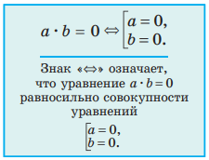

**Чтобы решить неполное квадратное уравнение, нужно:**

1. Привести уравнение к одному из видов:

а) ax2 + bx = 0, где а ≠ 0, b ≠ 0;

б) ax2 + c = 0, где а ≠ 0, c ≠ 0;

в) ax2= 0, где a ≠ 0.

2. Разложить левую часть уравнения на множители (вынести общий множитель за скобки, применить формулу "разность квадратов").

3. Применить свойство о равенстве нулю произведения: произведение нескольких множителей равно нулю, если хотя бы один из множителей произведения равен нулю.

4. Решить полученное уравнение (совокупность уравнение).

|  |  |
| --- | --- |
| **Неполное квадратное уравнение** | **Решение уравнения** |
| ax2 + bx = 0, где а ≠ 0, b ≠ 0 | Уравнение имеет два корня, один из которых равен нулю |
| ax2 + c = 0, где а ≠ 0, с ≠ 0 | Если а и с — числа разных знаков, то уравнение имеет два корня.  Если а и с — числа одного знака, то уравнение не имеет корней. |
| ax2 = 0, где a ≠ 0 | Уравнение имеет единственный корень, равный нулю |

##### *§ 8. Формулы корней квадратного уравнения*

Рассмотрим квадратное уравнение ax2 + bx + c = 0, в котором ни один из коэффициентов не равен нулю, и найдем его корни.

Если первый коэффициент в квадратном уравнении равен единице, то **уравнение**называется **приведенным**.

Выражение **b2 − 4ac** называется **дискриминантом**квадратного уравнения ax2 + bx + c = 0, обозначается буквой **D**.

В зависимости от знака дискриминанта, уравнение может иметь два корня, один корень и не иметь корней.

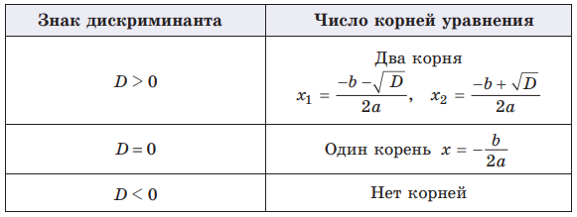

**Чтобы решить квадратное уравнение, нужно:**

1. Определить коэффициенты уравнения.

2. По формуле **D** =**b2 − 4ac** найти дискриминант квадратного уравнения и определить его знак.

3. В зависимости от знака дискриминанта найти корни уравнения.

4. Записать ответ.

##### *§ 9. Теорема Виета*

**Теорема Виета. Сумма корней приведенного квадратного уравнения равна его второму коэффициенту, взятому с противоположным знаком, а произведение — свободному члену.**

**x2 + px +q = 0** (D ≥ 0), **x1 + x2 = −p**, **x1 · x2 = q**

**Теорема, обратная теореме Виета.** **Если числа x1 и x2 таковы, что x1 + x2 = −p, x1 · x2 = q, то они являются корнями квадратного уравнения x2 + px + q = 0.**

##### *§ 10. Квадратный трехчлен.*

##### *Разложение квадратного трехчлена на множители*

Многочлен ax2 + bx + c, где a ≠ 0, называется**квадратным трехчленом**.

Значение переменной, при котором значение квадратного трехчлена равно нулю, называется **корнем квадратного трехчлена**.

Чтобы найти корни квадратного трехчлена, нужно решить квадратное уравнение ax2 + bx + c = 0.

**Разложение квадратного трехчлена на множители**

**Чтобы разложить квадратный трехчлен на множители, нужно:**

1. Найти корни квадратного трехчлена x1 и x2.

2. По формуле **ax2 + bx + c = = a(x − x1)(x − x2)** записать произведение трех множителей: первого коэффициента a и разностей

x − x1 и x − x2.

**Если дискриминант квадратного трехчлена ax2 + bx + c равен нулю, то квадратный трехчлен можно представить в виде**

**a(x − x1)2, где x1 — корень квадратного трехчлена.**

**Если дискриминант квадратного трехчлена отрицательный**, то квадратный трехчлен нельзя разложить на множители.

##### *§ 12. Решение целых рациональных уравнений, сводящихся к квадратным уравнениям*

**Для решения задач с помощью квадратных уравнений можно выполнить следующую последовательность действий:**

1. Выяснить, о каких величинах в задаче идет речь.

2. Выяснить известные и неизвестные значения величин и зависимости между ними.

3. Одну из неизвестных величин обозначить через x, а остальные величины выразить через x и зависимости между величинами.

4. Составить уравнение в соответствии с зависимостями между величинами.

5. Решить уравнение и записать ответ в соответствии со смыслом задачи.

Среди методов решения уравнений одним из основных является метод сведения одного уравнения к другому, способ решения которого известен. Таким методом является **метод замены переменной**.

Уравнение вида **ax4 + bx2 + c = 0**, **где a ≠ 0**, называется **биквадратным**.

Биквадратные уравнения относятся к целым рациональным уравнениям.

**Целыми рациональными уравнениями**называются уравнения, у которых в левой и правой частях — только многочлены.

##### *§ 13. Квадратичная функция и ее свойства*

Функция вида **y = ax2 + bx + c**, где а, b и с — некоторые числа, причем**a ≠ 0**, называется **квадратичной**.

Графиком квадратичной функции является **парабола.**

**Квадратичную функцию можно записать:**

1) в виде многочлена: y = ax2 + bx + c, где a ≠ 0;

например, y = 4x2 − 24x + 20;

2) в виде разложения на множители (если корни соответствующего квадратного трехчлена существуют): y = a(x − x1)(x − x2);

например, y = 4(x − 1)(x − 5);

3) в виде выделенного полного квадрата: y = a(x − m)2 + n;

например, y = 4(x − 3)2 − 16.

**Свойства квадратичной функции y = ax2 + bx + c**

**1.** **Область определения функции** — все действительные числа, т. е. **D** = **R**.

**2.** **Множество значений функции. Наибольшее и наименьшее значения функции.**

Если a > 0, то E = [yв; +∞); сли a < 0, то E = (−∞; yв], где хв и ув— координаты вершины паработы;

ув = у (хв), хв = −b/2a.

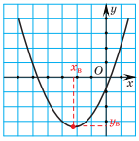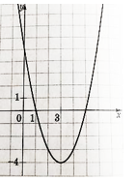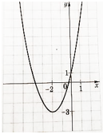

**3. Нули функции.**Значения аргумента, при которых значения функции y = ax2 + bx +c равны нулю, являются корнями квадратного трехчлена ax2 + bx +c.

● Если квадратный трехчлен ax2 + bx +c имеет два корня x1 и x2, то парабола пересекает ось абсцисс в двух точках с координатами (x1; 0), (x2; 0).

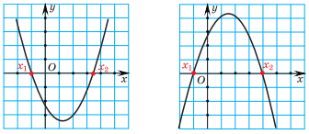

● Если квадратный трехчлен ax2 + bx +c имеет единственный корень x1, то парабола имеет с осью абсцисс единственную общую точку с координатами (x1; 0).

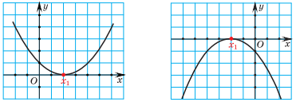

● Если квадратный трехчлен ax2 + bx +c не имеет корней, то парабола не имеет с осью абсцисс общих точек.

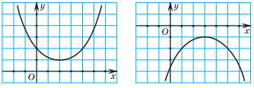

**4. Ось симметрии параболы.** **Осью симметрии параболы** является прямая, проходящая через вершину параболы параллельно оси ординат. Уравнение оси симметрии **х = − b/2a**. Симметричные части графика называются **ветвями параболы**. Если a > 0, то ветви параболы направлены вверх. Если a < 0, то ветви параболы направлены вниз.

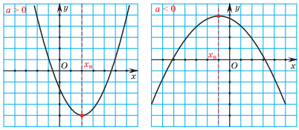

**Чтобы построить график квадратичной функции f(x) = ax2 +bx + c, где a ≠ 0, нужно:**

1. Определить направление ветвей параболы. (Если a > 0, то ветви параболы направлены вверх. Если a < 0, то ветви параболы направлены вниз.)

2. Определить координаты вершины параболы: хв = − b/2a, yв = f(хв). Построить вершину параболы и ось симметрии параболы x = хв.

3. Найти нули функции, если они есть, и отметить их на оси абсцисс.

4. Определить точку пересечения параболы с осью ординат. (Если x = 0, то значение функции f(x) = ax2 +bx + c равно с.) Построить точку с координатами (0; с) и точку, ей симметричную относительно прямой x = хв.

5. Соединив отмеченные точки плавной линией, построить график функции.

##### *§ 14. Монотонность, промежутки знакопостоянства квадратичной функции*

**Промежутки монотонности квадратичной функции**

**Функция возрастает**на некотором промежутке, **если большему значению аргумента** из этого промежутка с**оответствует большее значение функции**.

**Функция убывает** на некотором промежутке, **если большему значению аргумента**из этого промежутка **соответствует меньшее значение функции**.

Промежутки убывания и возрастания функции называются **промежутками монотонности функции**.

В общем случае для функции f(x) = ax2 + bx + c:

● если a > 0 (ветви параболы направлены вверх), то функция убывает на промежутке (−∞; xв] и возрастает на промежутке [xв; +∞)

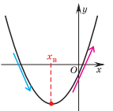

● если a < 0 (ветви параболы направлены вниз), то функция убывает на промежутке [xв; +∞) и возрастает на промежутке (−∞; xв]

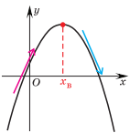

**Чтобы определить промежутки возрастания и убывания квадратичной функции, нужно:**

1) Определить абсциссу вершины параболы xв =  − b/2a.

2) Определить знак первого коэффициента.

3) Заполнить таблицу изменения функции в зависимости от изменения значений аргумента.

4) Записать ответ:

если a > 0, то функция убывает на промежутке (−∞; xв] и возрастает на промежутке [xв; +∞);

если a < 0, то функция убывает на промежутке [xв; +∞) и возрастает на промежутке (−∞; xв].

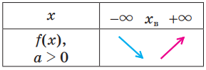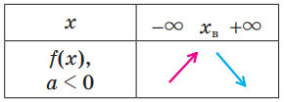

**Промежутки знакопостоянства квадратичной функции**

Промежутки, на которых функция принимает только положительные или только отрицательные значения, называются **промежутками знакопостоянства функции**.

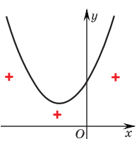

Квадратичная функция принимает только положительные значения при всех значениях аргумента, так как при всех x ∈ R график этой функции расположен выше оси абсцисс, т. е. y > 0 при x ∈ (−∞; +∞).

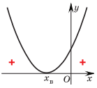

Квадратичная функция принимает только положительные значения при всех значениях аргумента, кроме x = xв, так как при всех x ≠ xв график функции расположен выше оси абсцисс. Значит, y > 0 при x ∈ (−∞; xв) U (xв; +∞).

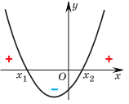

Квадратичная функция принимает положительные значения на промежутках (−∞; x1) и (x2; +∞), отрицательные значения — между нулями функции, т. е. на промежутке (x1; x2).

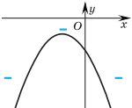

Квадратичная функция принимает только отрицательные значения при всех значениях аргумента, так как при всех x ∈ R график этой функции расположен ниже оси абсцисс, т. е. y < 0 при x ∈ (−∞; +∞).

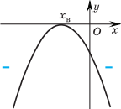

Квадратичная функция принимает только отрицательные значения при всех значениях аргумента, кроме x = xв, так как при всех x ≠ xв график функции расположен ниже оси абсцисс. Значит, y < 0 при x∈ (−∞; xв) U (xв; +∞).

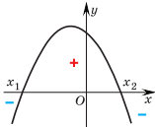

Квадратичная функция принимает положительные значения между нулями функции, т. е. на промежутке (x1; x2). Отрицательные значения эта функция принимает на промежутках (−∞; x1) и (x2; +∞).

##### *§ 15. Квадратные неравенства*

**Неравенства**вида **ax2 + bx + c > 0**,**ax2 + bx + c < 0**, **ax2 + bx + c ≥ 0**, **ax2 + bx + c ≤ 0**, где a ≠ 0, называются **квадратными**.

Для того чтобы найти значения переменной, при которых трехчлен ax2 + bx + c принимает положительные, отрицательные, неположительные или неотрицательные значения, т. е. решить квадратное неравенство, можно использовать [свойства функции](https://matematika-v-pomosch-uchaschimsya.com/%C2%A7-13-%D0%9A%D0%B2%D0%B0%D0%B4%D1%80%D0%B0%D1%82%D0%B8%D1%87%D0%BD%D0%B0%D1%8F-%D1%84%D1%83%D0%BD%D0%BA%D1%86%D0%B8%D1%8F-%D0%B8-%D0%B5%D0%B5-%D1%81%D0%B2%D0%BE%D0%B9%D1%81%D1%82%D0%B2%D0%B0/)

[y = ax2 + bx + c](https://matematika-v-pomosch-uchaschimsya.com/%C2%A7-13-%D0%9A%D0%B2%D0%B0%D0%B4%D1%80%D0%B0%D1%82%D0%B8%D1%87%D0%BD%D0%B0%D1%8F-%D1%84%D1%83%D0%BD%D0%BA%D1%86%D0%B8%D1%8F-%D0%B8-%D0%B5%D0%B5-%D1%81%D0%B2%D0%BE%D0%B9%D1%81%D1%82%D0%B2%D0%B0/).

Для решения квадратного неравенства достаточно построить схему графика функции y = ax2 + bx + c, определив ее нули.

**Чтобы решить квадратное неравенство, можно:**

1) Построить схему графика функции y = ax2 + bx + c.

2) В соответствии со знаком неравенства определить значения переменной x, удовлетворяющие неравенству.

3) Записать ответ.

##### *§ 16. Системы и совокупности квадратных неравенств*

**Чтобы решить систему квадратных неравенств, можно:**

1) Решить каждое неравенство.

2) Найти пересечение множеств решений первого и второго неравенств.

3) Записать ответ.

**Чтобы решить совокупность квадратных неравенств, можно:**

1) Решить каждое неравенство.

2) Найти объединение множеств решений первого и второго неравенств.

3) Записать ответ.

##### *§ 17. Свойства и график функции y = k/x, где k ≠ 0*

Формула **y = k/x**,**где k ≠ 0**, задает функцию, которая называется **обратной пропорциональностью**.

**Свойства и график функции**

**1. Область определения функции.**Так как дробь k/x имеет смысл при всех значениях x, кроме нуля, то D = (–∞; 0) U (0; +∞).

Графически это означает, что график функции y = k/x не пересекает ось ординат.

**2. Множество значений функции.**Так как k ≠ 0, то k/x ≠ 0, значит, y ≠ 0, т. е. E = (–∞; 0) U (0; +∞).Графически это означает, что график функции не пересекает ось абсцисс.

**3. Нули функции.** Так как y ≠ 0, то функция y = k/x не имеет нулей.

**4. Промежутки знакопостоянства функции.**

Если k > 0, то y > 0 при x ∈ (0; +∞), y < 0 при x ∈ (−∞; 0).

Если k < 0, то y > 0 при x ∈ (−∞; 0), y < 0 при x ∈ (0; +∞).

**5. График функции.**График обратной пропорциональности называется **гиперболой**. Гипербола имеет две ветви. Ветви гиперболы симметричны относительно начала координат.

Если k > 0, то график обратной пропорциональности расположен в первой и третьей координатных четвертях.

Если k < 0, то график обратной пропорциональности расположен во второй и четвертой координатных четвертях.

**6. Промежутки монотонности функции.**

Если k > 0, то с увеличением значений аргумента значения функции уменьшаются на каждом из промежутков (−∞; 0) и (0; +∞), т. е. функция убывает на каждом из промежутков (−∞; 0) и (0; +∞).

Если k < 0, то с увеличением значения аргумента значения функции увеличиваются на каждом из промежутков (−∞; 0) и (0; +∞), т. е. функция y = k/x  возрастает на каждом из промежутков (−∞; 0) и (0; +∞).

##### *§ 18. Свойства и график функции y = x3*

**Свойства и график функции**

**1. Область определения функции.**Так как выражение x3 является степенью с натуральным показателем, то оно имеет смысл для любого действительного числа x, значит, областью определения функции y = x3 являются все действительные числа: D = **R**.

**2. Множество значений функции.**Степень x3 может принимать положительные и отрицательные значения, быть равной нулю. Множеством значений функции y = x3 является промежуток (−∞; +∞): E = **R**.

**3. Нули функции.** Так как y = 0, т. е. x3 = 0, при x = 0, то это значение аргумента есть нуль функции.

**4. Промежутки знакопостоянства функции.**

Функция принимает положительные значения (y > 0), если x ∈ (0; +∞).

Функция принимает отрицательные значения (y < 0), если x ∈ (−∞; 0).

**5. График функции.**График функции у = х3 является линия, которая называется называется **кубической параболой**.

**6. Промежутки монотонности функции.**

С увеличением значений аргумента значения функции увеличиваются, т. е. функция возрастает на промежутке (−∞; +∞).

**7.**Точки графика функции y = x3**симметричны**относительно точки (0; 0).

##### *§ 19. Свойства и график функции y =*|*х|*

**Свойства и график функции**

**1. Область определения функции.**Так как |х| определяется для любого действительного числа, то областью определения функции y = |х| являются все действительные числа: D =**R**.

**2. Множество значений функции.**Так как по определению модуля числа значение выражения |х| неотрицательно для любого числа x, то множеством значений функции y = |х| является множество неотрицательных чисел: E = [0; +∞).

**3. Нули функции.** Так как y = 0, т. е. |х| = 0, при x = 0, то x = 0 есть нуль функции.

**4. Промежутки знакопостоянства функции.**y > 0 для x ∈ (−∞; 0) U (0; +∞).

**5. График функции.**

**6. Промежутки монотонности функции.**

Функция y = |х| возрастает на промежутке [0; +∞) и убывает на промежутке (−∞; 0].

**7.**Точки графика функции y = |x| **симметричны**относительно оси ординат.

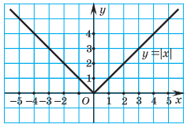

##### *§ 20. Свойства и график функции у =*



**Свойства и график функции**

**1. Область определения функции.**Аргумент x принимает только неотрицательные значения, т. е. D = [0; +∞).

**2. Множество значений функции.**По определению арифметический квадратный корень из числа есть число неотрицательное, т. е. множеством значений функции y =      является множество неотрицательных чисел: E (y) = [0; +∞).



**3. Нули функции.** Так как y = 0, т. е.       = 0, при x = 0, то значение x = 0 является нулем функции.



**4. Промежутки знакопостоянства функции.**y > 0 для x ∈ (0; +∞).

**5. График функции.**График функции y =       лежит в первой координатной четверти и проходит через начало координат.

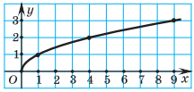

**6. Промежутки монотонности функции.**С увеличением значений аргумента x значения функции y =      увеличиваются, значит, функция y =      возрастает для всех x ∈ [0; +∞).

